**Хоразм вилоятида истеъмолчилар кайфиятини аниқлаш бўйича   
октябрь ойида ўтказилган сўров натижалари тўғрисида**

**МАЪЛУМОТ**

Иқтисодий тадқиқотлар ва ислоҳотлар маркази томонидан Хоразм вилоятида истеъмолчилар кайфияти индекси таҳлил қилинди (***1-31*** *октябрь*).

*Маълумот учун: Мазкур индекс истеъмолчиларнинг жорий иқтисодий ҳолати ва келгусидаги кутилмаларини баҳолайди. Индекс 0 дан 200 гача интервалда бўлиб, унинг 100 дан баланд бўлиши иқтисодиётда оптимистик кутилмалар кучлилигини англатади. Октябрь ойи учун ўтказилган* ***сўровда Хоразм вилоятидан*** *1300 нафар* ***одам иштирок этди.***

**Октябрь ойида** истеъмолчилар кайфияти индекси 1**39** бандни (июль - **136**) ташкил этди. **Туманлар (шаҳарлар) кесимида ушбу кўрсаткич Урганч тумани (152), Тупроққалъа (150) ва Янгибозорда (146) энг юқори бўлса, энг паст кўрсаткич Хонқа (120), Гурлан (132) ва Хива туманида (134) кузатилди.**

***Жорий ҳолат***

**Октябрь ойида вилоятнинг жорий иқтисодий ҳолат индекси 126 бандни (**июлда – **124) ташкил этди.**

**Хусусан, сўровда қатнашганларнинг 33% ўзининг даромади ортганини, 9% эса камайганини маълум қилган (**июль **ойида мос равишда - 36% ва 11%). Туманлар бўйича даромади пасайишини кўрсатганларнинг улуши Шовот (15%), Янгиариқ (14%), Гурлан (14%) ва Урганч шаҳрида (11%) энг кўпни ташкил этди.**

**Иш ўринлари сони кўпайишини кўрсатганлар улуши 41%ни ташкил этди (**июлда **- 34%). 8% респондентлар фикрича эса иш ўринлари сони камайган (**июлда **– 7%). Янгиариқ (15%), Тупроққалъа (14%), Гурлан (12%) ва Хива шаҳрида (11%) иш ўринлари сони пасайишини кўрсатганлар улуши бошқа туманларга нисбатан юқори.**

**Узоқ муддатли товарлар сотиб олиш учун қулай фурсат эмаслигини маълум қилганлар улуши 60%ни ташкил этди (**июлда **- 39%). Туманлар кесимида эса мазкур фикрдаги респондентлар улуши Хонқа (51%), Хазорасп (47%), Хива тумани (46%) ва Қўшкўпирда (42%) нисбатан юқори.**

***Кутилмалар***

**Сўровда қатнашганларнинг 72% келгусида мамлакатнинг иқтисодий ҳолати яхшиланишини, 2% эса ёмонлашишини кутаётганини билдирган   
  
(**июлда**ги кўрсаткичлар мос равишда - 70% ва 2%).**

**Октябрь ойида сўровда иштирок этганларнинг 46% келгуси   
3 ойда даромадлари кўпайишини, 7% эса камайишини кутмоқда   
(**июлда**ги кўрсаткичлар мос равишда - 50% ва 5%).**

**Шунингдек, вилоятдаги респондентларнинг 53% (**июль **ойида – 41%) иш ўринлари сони кейинги 3 ойда кўпайишини маълум қилган.**

***Амалга оширилаётган ишларнинг баҳоланиши***

**Сўровномада қатнашганларнинг аксарият қисми ички йўллар сифати (28%), газ таъминоти (19%), иш ўринлар етишмаслиги (5%) ва ичимлик сувини (5%) ҳудуддаги энг долзарб муаммолар сифатида қайд этишди.**

**Туманлар кесимида Хонқа (32%), Хазорасп (30%) ва   
Хива туманида (26%) газ таъминоти, Урганч тумани (38%), Янгибозор (36%) ва Хазораспда (34%) ички йўллар ҳолати, Тупроққалъа (12%), Хива шаҳри (9%) ва Хонқада (9%) иш ўринлари, Тупроққалъа (16%), Хива шаҳри (9%), Хазорасп (7%) ва Янгиариқда (7%) ичимлик суви, Боғотда (6%) электр энергия таъминоти, Хива тумани (4%) ва Янгиариқда (4%) инфратузилма билан боғлиқ ҳолатлар энг катта муаммолар сифатида қайд этилган.**

**Маҳаллий ҳокимият органлари фаолиятини ижобий баҳолаганлар улуши Хоразм вилояти бўйича 42%ни (**июлда **- 42%) ташкил этган. Бунда салбий баҳо берганлар улуши Янгиариқ (16%), Хонқа (13%) ва Урганч туманида (11%) нисбатан кўпроқ.**

***Иш билан бандлик ҳолати***

**Сўров натижаларига кўра, октябрь ойида** Хоразм **вилоятида меҳнатга лаёқатли ёшдаги аҳолининг 56% иш билан банд эканлигини билдирган (**июль **ойи - 50%). Ушбу кўрсаткич эркакларда 60%, аёлларда 46%ни ташкил этади.**

**Иш билан банд бўлганларнинг 85% (**апрель **- 82%) меҳнат фаолияти расмий эканлигини маълум қилган.**

**Туманлар кесимида иш билан банд бўлмаганлар улуши Хазорасп (56%), Шовот (54%) ва Қўшкўпирда (53%) юқори эканлиги қайд этилган бўлса, ушбу кўрсаткич Хива шаҳри (35%), Урганч тумани (32%) ва Янгибозорда (28%) нисбатан пастроқ.**

***Аҳолининг даромад даражаси***

**Октябрь ойида вилоятда ойлик даромади мавжуд бўлмаганлар улуши 33%ни ташкил этди (**июль **ойида – 37%). Шунингдек, 1 млн сўмгача даромади мавжудлар - 20%, 1-3 млн сўмгача даромад топаётганлар - 33%   
ва 3 млн сўмдан баланд даромадга эга бўлганлар улуши эса - 14%ни ташкил этди.**

**Туманлар кесимида даромади мавжуд бўлмаганлар улуши энг кўп Хазорасп (48%), Қўшкўпир (43%) ва Хива (42%) туманларида қайд этилган.**

***Қишга тайёргарлик ҳолати***

**Вилоят бўйича аҳолининг 88%га куз-қиш мавсумига тайёрлигини, 6% тайёр эмаслигини ва 6% қисман тайёрлигини билдирган. Куз-қиш мавсумига тайёр эмаслигини қайд этганлар улуши Хазорасп (14%), Хонқа (9%), Боғот (9%) ва Тупроққалъа (9%) туманларида юқори.**

**Вилоятда иситиш билан энг катта муаммо сифатида газ таъминотидаги узилишлар (10%), электр таъминотидаги узилишлар (9%), кўмир етишмаслиги ва қимматлиги (6%) ҳамда марказлашган газ мавжуд эмаслиги (3%) қайд этилган.**

**Хоразм вилоятида иситиш манбалари сифатида асосан табиий газ (71%), электр энергия таъминоти (17%), кўмир ва кўмир брикетлари (17%) ва ўтиндан (14%) фойдаланилиши кўрсатилган.**

***1-илова***

**Хоразм вилоятида истеъмолчилар кайфиятининг ўзгариши**

**Хоразм вилоятида аҳоли томонидан кўрсатилган асосий муаммоларнинг ўзгариши**

***Иштирокчиларнинг %***

|  |  |  |  |  |  |  |  |  |
| --- | --- | --- | --- | --- | --- | --- | --- | --- |
| Муаммолар | 2021 йил | | | | 2022 йил | | | |
| январь | апрель | июль | октябрь | январь | апрель | июль | октябрь |
| Газ таъминоти муаммоси | 25% | 18% | 15% | 23% | 21% | 22% | 18% | 19% |
| Иш ўринлари етишмаслиги | 17% | 12% | 10% | 9% | 7% | 7% | 7% | 5% |
| Ички йўллар сифати муаммоси | 14% | 18% | 20% | 18% | 25% | 30% | 25% | 28% |
| Электр энергия муаммоси | 2% | 1% | 2% | 1% | 2% | 2% | 2% | 2% |
| Ичимлик суви муаммоси | 6% | 12% | 9% | 5% | 7% | 7% | 9% | 5% |

**Хоразм вилоятида иш билан бандлик ва расмий бандлик  
кўрсаткичларининг ўзгариши**

***Иштирокчиларнинг %***

|  |  |  |  |  |  |  |  |  |
| --- | --- | --- | --- | --- | --- | --- | --- | --- |
| Кўрсаткичлар | 2021 йил | | | | 2022 йил | | | |
| январь | апрель | июль | октябрь | январь | апрель | июль | октябрь |
| Иш билан бандлик | 40% | 44% | 52% | 52% | 42% | 42% | 50% | 56% |
| Расмий бандлик | 81% | 83% | 83% | 80% | 76% | 82% | 82% | 85% |

***2-илова***

**Туманлар (шаҳарлар) кесимида истеъмолчилар кайфияти индекси**

***Октябрь ойи***

|  |  |  |  |  |  |  |
| --- | --- | --- | --- | --- | --- | --- |
| № | Туманлар (шаҳарлар) | Умумий индекс | Жорий ҳолат индекси | | Кутилмалар индекси | |
| 1. | Урганч тумани | 152 | 137 | | 167 | |
| 2. | Тупроққалъа | 150 | 134 | | 166 | |
| 3. | Янгибозор | 146 | 140 | | 153 | |
| 4. | Хива шаҳри | 144 | 128 | | 159 | |
| 5. | Қўшкўпир | 143 | 128 | | 158 | |
| 6. | Шовот | 142 | 128 | | 156 | |
| 7. | Урганч шаҳри | 140 | 126 | | 153 | |
| 8. | Боғот | 140 | 130 | | 150 | |
| 9. | Янгиариқ | 138 | 125 | | 150 | |
| 10. | Хазорасп | 137 | 120 | | 153 | |
| 11. | Хива тумани | 134 | 120 | | 149 | |
| 12. | Гурлан | 132 | 124 | | 139 | |
| 13. | Хонқа | 120 | 109 | | 130 | |
| Вилоят бўйича | | **139** | | **126** | | **152** |

***3-илова***

**Туманлар (шаҳарлар) кесимида сўров иштирокчиларининг жорий ҳолатини баҳоловчи саволларга жавоблари**

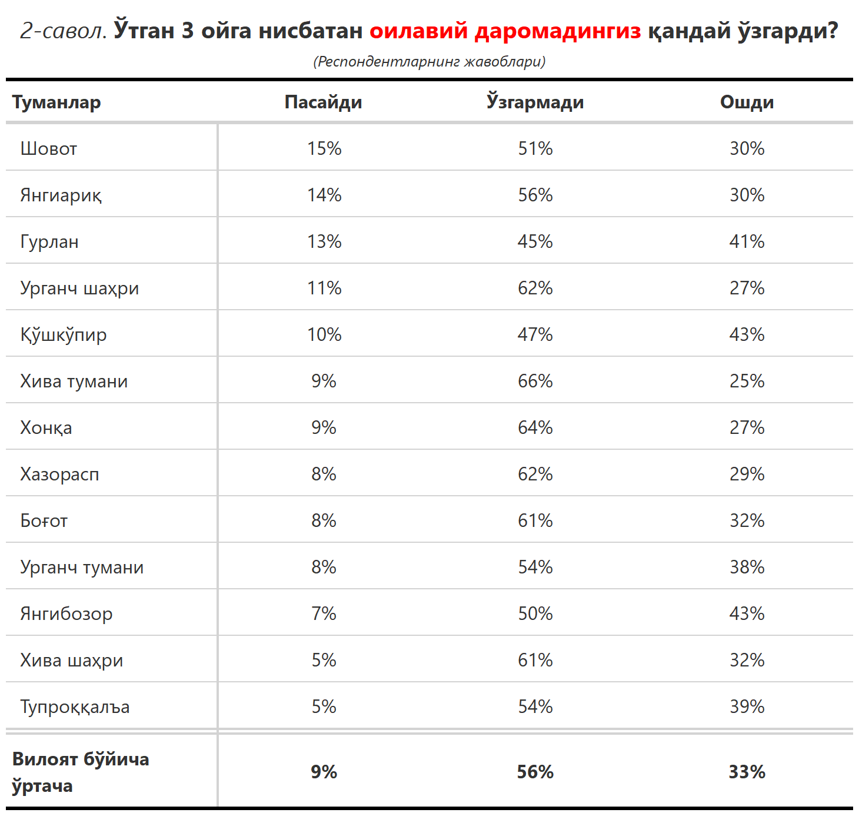

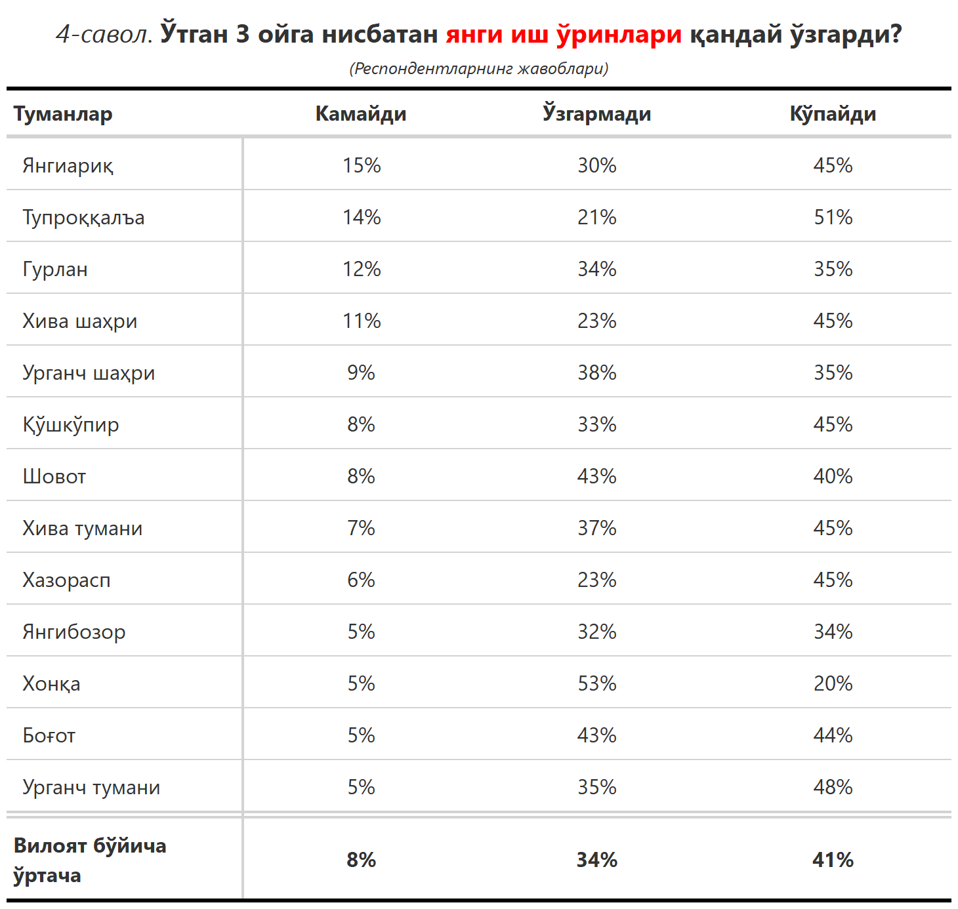

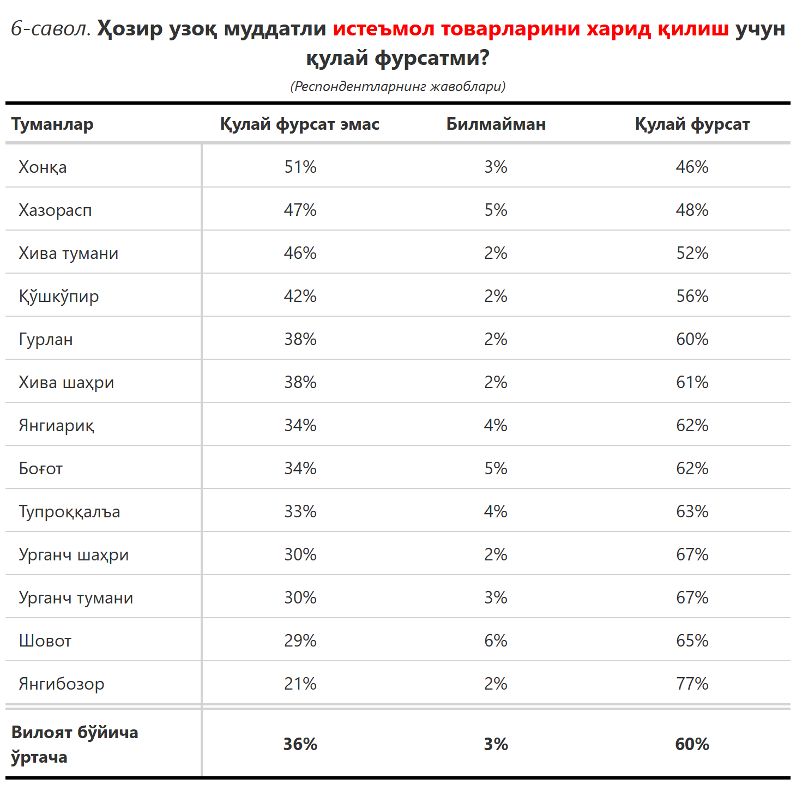

***3-илова***

**Туманлар (шаҳарлар) кесимида сўров иштирокчиларининг келгусидаги кутилмаларини баҳоловчи саволларга жавоблари**

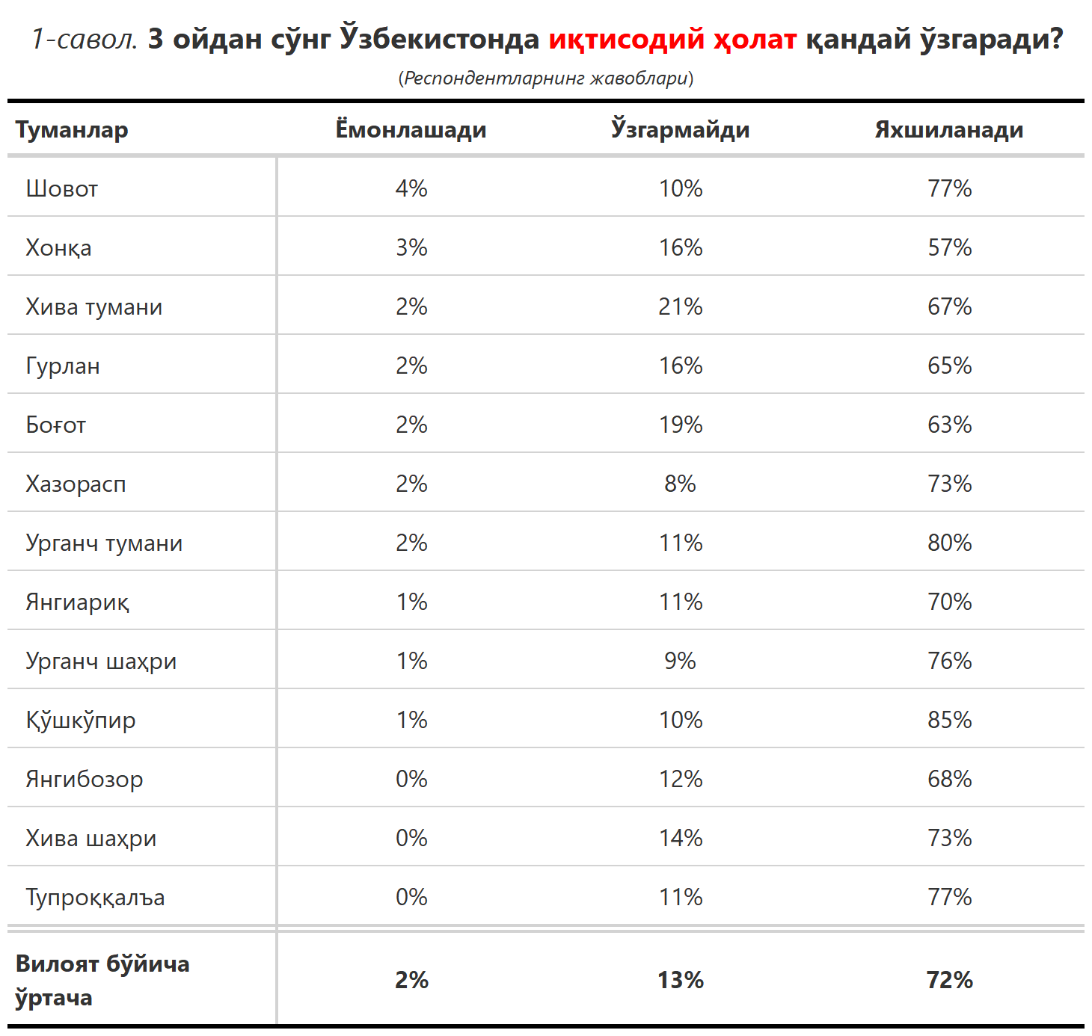

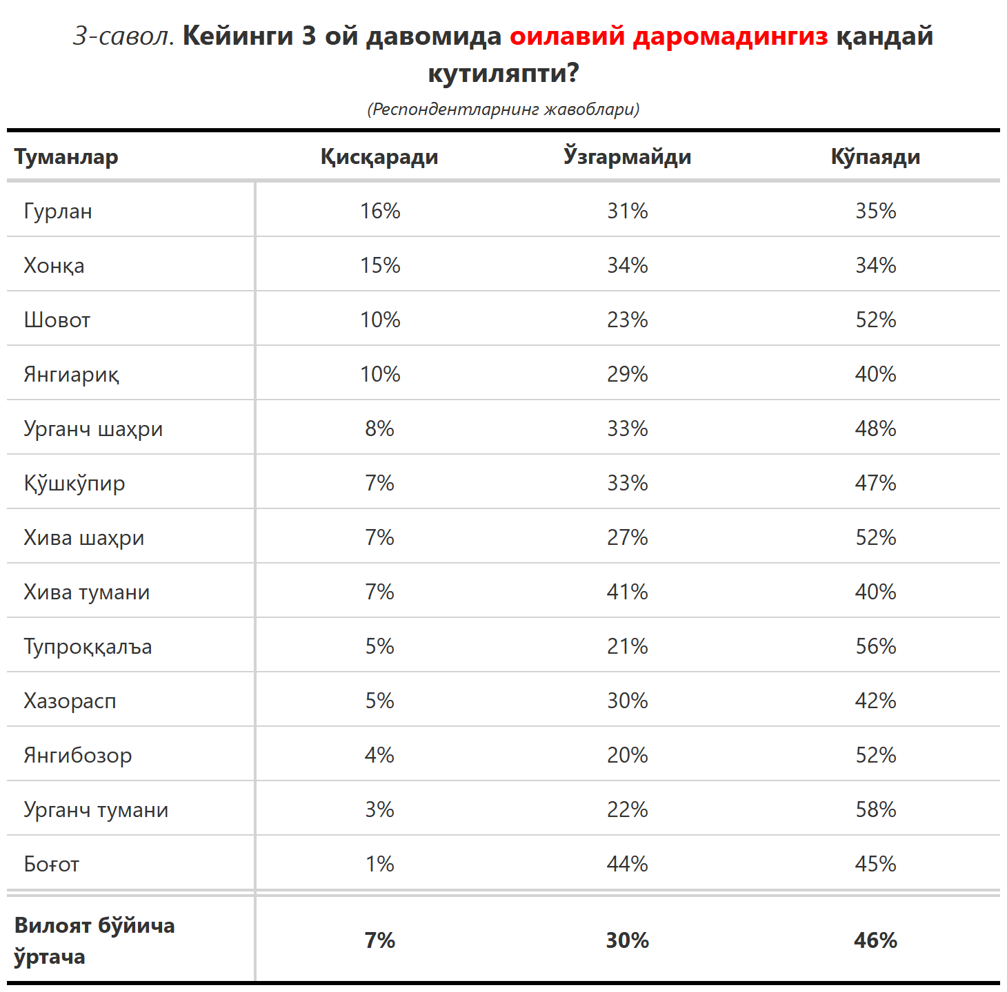

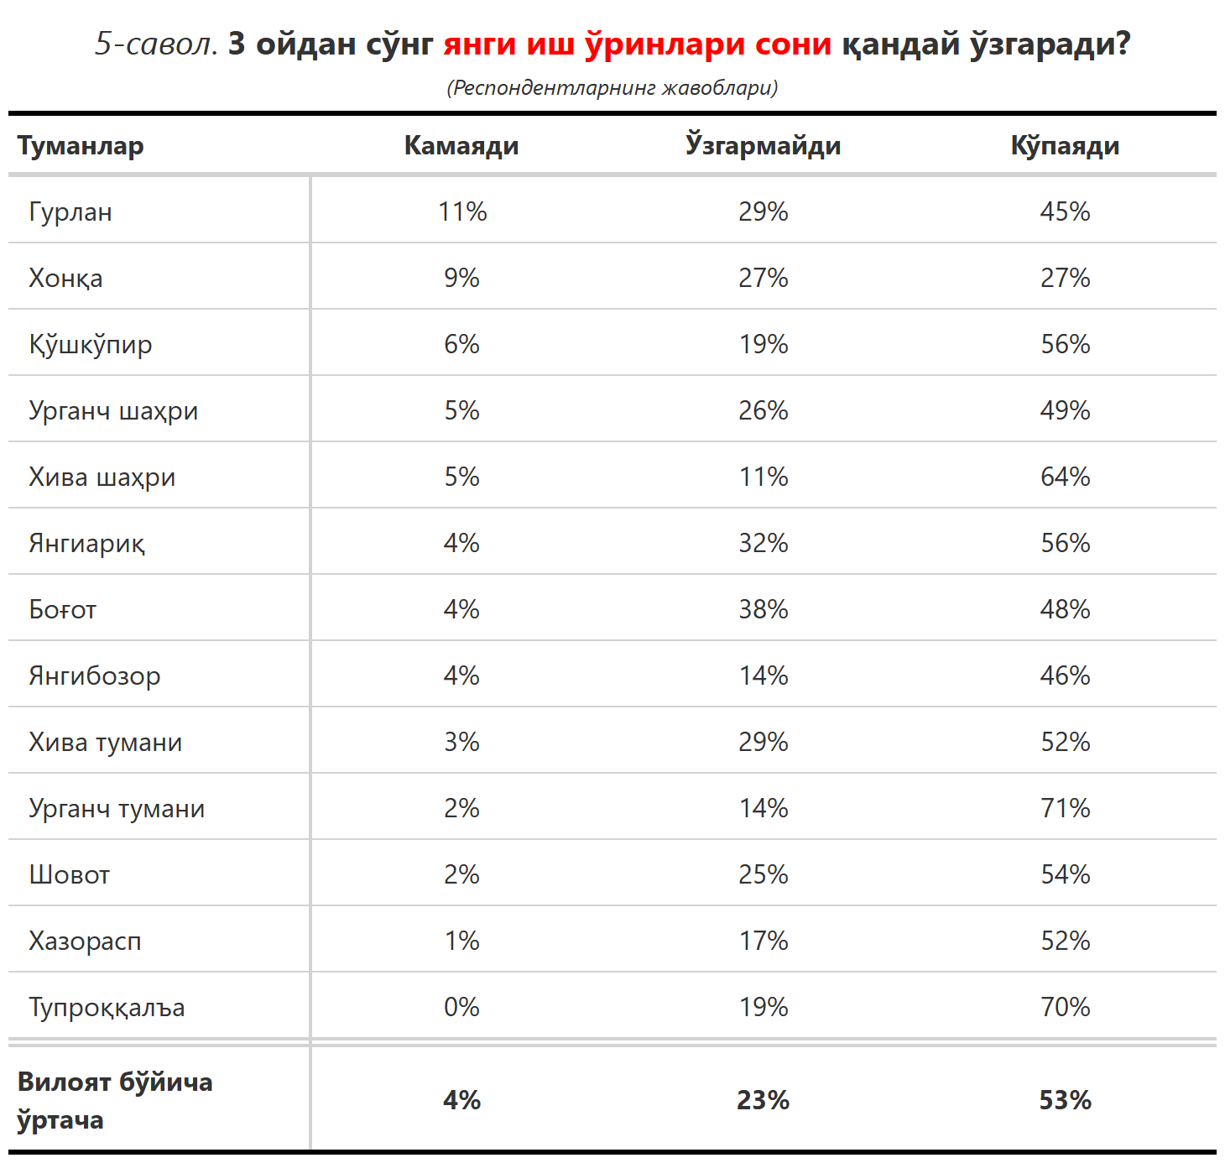

***“Сиз яшаб турган ҳудуддаги энг асосий муаммони кўрсатинг”***

**(Респондентлар жавоблари, %да)**

|  |  |  |  |  |  |  |  |
| --- | --- | --- | --- | --- | --- | --- | --- |
| № | Туманлар | Ички йўллар сифати | Газ таъминоти | Иш ўринлари | Ичимлик суви | Инфратузилма | Электр энергия таъминоти |
| 1. | Урганч тумани | 38 | 5 | 4 | 3 | 3 | 2 |
| 2. | Гурлан | 19 | 18 | 0 | 6 | 1 | 0 |
| 3. | Хива тумани | 19 | 26 | 8 | 4 | 4 | 2 |
| 4. | Янгибозор | 36 | 18 | 4 | 4 | 0 | 5 |
| 5. | Хонқа | 26 | 32 | 9 | 2 | 1 | 0 |
| 6. | Урганч шаҳри | 33 | 8 | 0 | 3 | 3 | 1 |
| 7. | Боғот | 29 | 21 | 0 | 6 | 0 | 6 |
| 8. | Қўшкўпир | 25 | 19 | 6 | 6 | 2 | 2 |
| 9. | Хазорасп | 34 | 30 | 3 | 7 | 1 | 3 |
| 10. | Хива шаҳри | 23 | 14 | 9 | 9 | 0 | 2 |
| 11. | Тупроққалъа | 21 | 2 | 12 | 16 | 0 | 0 |
| 12. | Янгиариқ | 19 | 23 | 4 | 7 | 4 | 4 |
| 13. | Шовот | 26 | 18 | 8 | 4 | 2 | 1 |
| Вилоят бўйича | | **28** | **19** | **5** | **5** | **2** | **2** |

